关于刘金同学毕设情况的说明
一、刘金同学毕设材料提交的时间节点 1
二、针对刘金同学的相关回复 2
三、其它说明 3
四、声明 7

关于刘金同学毕设情况的说明
计算机工程学院：

一、刘金同学毕设材料提交的时间节点
根据学院毕设安排，4月25日为答辩日。答辩前期统计定稿时，刘金同学初稿都未能按照要求完成。直到4月24日22点许才提交了最终初稿，见图1。没有在学院规定的时间节点完成定稿，丧失了答辩资格。
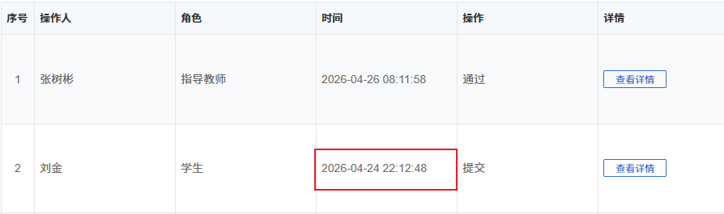
图1 维普系统刘金同学初稿的最后提交日期
事后，06-05，在刘金同学的申述材料（见附件1）中，见图2，说导师分次审核，多次驳回，客观上导致时间延后，与事实不符。刘金同学论文多次整改后，仍有多处未能达到论文基本要求（见后续指导记录），不存在指导老师故意为难、主观拖延的情况。其二，刘金同学初稿通过第二天即为答辩日，而其首次定稿提交时间为4月27，见图3，因为个人原因导致提交题目与系统信息不匹配被系统打回。届时答辩时间已经结束；
图2 刘金同学提交的申述材料

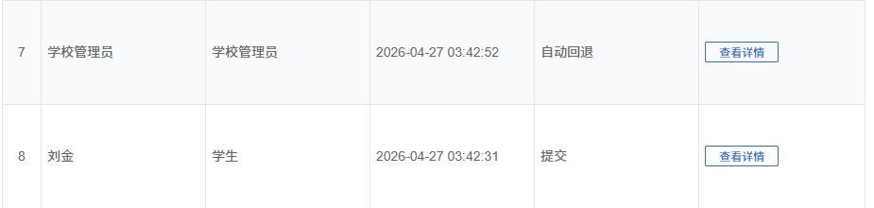
图3 维普系统刘金同学首次定稿提交时间

二、针对刘金同学的相关回复
1. 答辩前，4月20号，明确在毕设微信群以及单独和刘金同学的沟通中说明，如果未能参加答辩将延毕，催促其尽快完善并提交初稿及定稿。作为成年人，刘金同学应充分认识到延毕导致的后果。
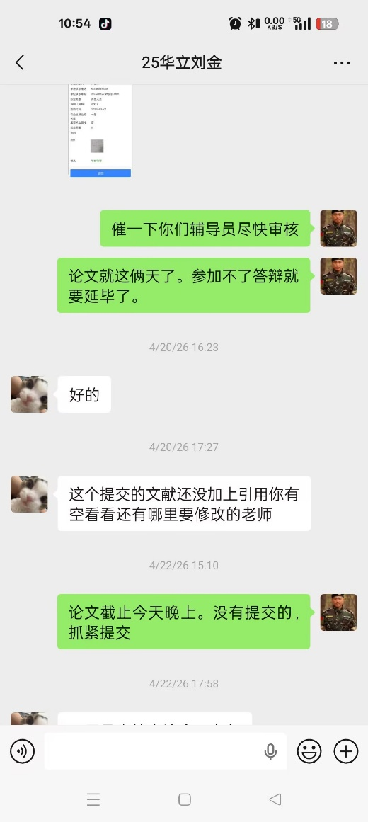
图4 答辩前和刘金同学的单独沟通
2. 答辩后，考虑到后期刘金同学仍然要完成毕设，所以让其继续准备着，把论文和各项材料准备好。如果仍然由我负责其论文指导工作，这些工作依然要做，所以后期继续负责任的指导其定稿论文，并没有放弃他。如果由其它老师负责，也可以提前准备好。沟通期间，并没有释放出任何继续答辩的信号。见图5。

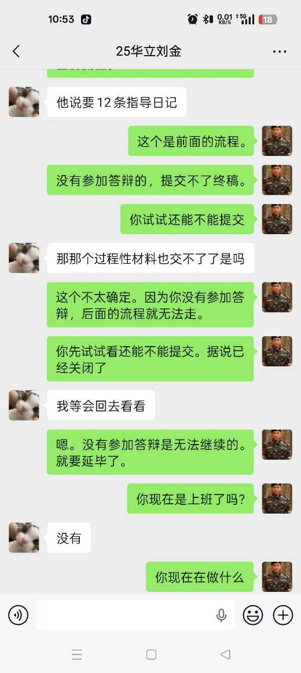
图5 答辩后和刘金同学的沟通

三、其它说明
1. 毕设期间，刘金同学参加例会情况（见附件2）；多次缺席；
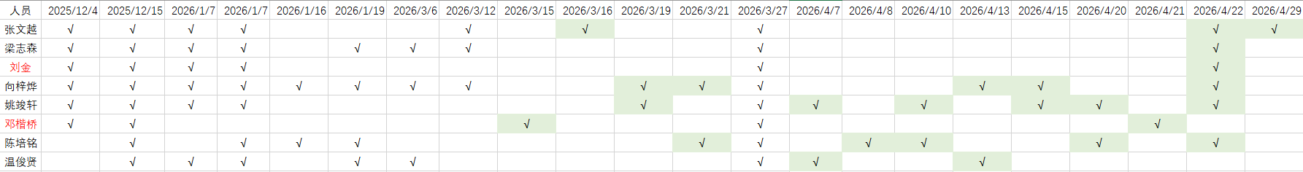
图6 刘金同学参加毕设例会情况
2. 刘金同学初稿指导记录（部分）；新问题及相同问题多次出现，未能按照毕设论文模板的格式和要求整改落实。前几次整体指出后，刘金同学并没有落实；意识到该同学的学习消化能力有限，所以后期指导精确到了具体问题，但是依然多次未能整改落实。在操作示范的基础上，建议并督促其查看并学习总结的论文规范要点（见附件3）。如果有问题，可以咨询同学和老师。从结果看，刘金同学并没有落实指导安排。
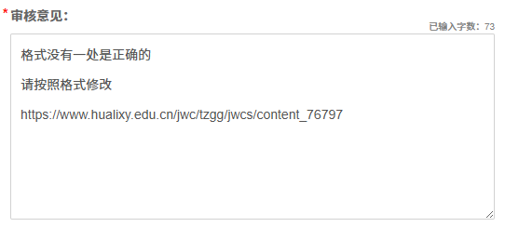
图7 第一次初稿指导记录
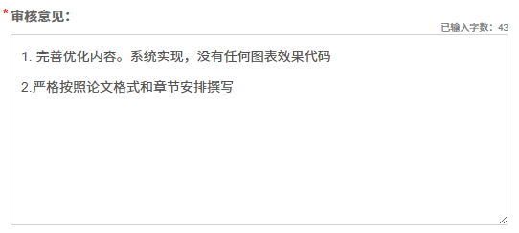
图8 第二次初稿指导记录
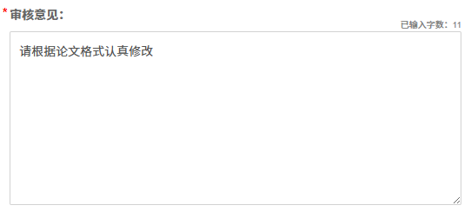
图9 第三次初稿指导记录
1.目录格式不对
2.参考文献引用格式错误
3.第一步部分缺失页码
4.页面大小设置错误
5.格式错误较多，请按照论文模板整改并完善
6. 请梳理优化逻辑，如4.1.1叙述混乱，序号使用混乱
7.所有图表UI保持一致。颜色字体粗细。。。。不要背景
8.数据库设计没有体现。你设计的表呢？
9.代码不要截图
10.图片不要压缩
11.设计、实现和测试要有总结
12.测试体现不足。请补充完善
图10 第四次初稿指导记录
1.参考文献引用缺失
2.补充每章小结。按照首先-其次-然后的顺序叙述
3.图表不要背景色。请创新统一绘制。保持大小、粗细一致。。。。。。。。。。。。。。。。。。。。。为什么还是没有改正？
4.表格不要使用图片
5.小节过于稀碎，请每个小结扩展到3-4个段落，否则没有必要分节
6.空白内容较多，请使用文字补充
图11 第五次初稿指导记录
1.目录样式不对
2.测试要单独一个 章节；没有体现出测试的方法、目的和结果
3.系统分析没有任何具备专业背景的工具。你的依据是什么？
4.所有的图统一设计，相同的颜色、字体、粗细等等，不要缩放，不要背景
5.所有的表要有说明，特别是设计部分的表
6.代码太多。放在设计中，不要放在实现
请再修改调整
图12 第六次初稿指导记录
1. 参考文献引用错误。请按顺序引用。不要引一堆
2.整个设计没有一个框架图，只有几个表。E-R图也没有一个。体现不出你的专业性
3.工作量严重不足。正文页数55+。请扩充并完善
4.致谢不要提指导老师，就感谢学校和朋友
图13 第七次初稿指导记录
1. 声明不需要页码
2. 所有的图 和图表要统一绘制，保持统一的样式。颜色、字体、线条粗细等等；大小适中，不要超过页边距
3.所有的表格不要跨页。。。。。。。。。。。
4.多使用文字扩充页面，如果图片表格等放不下的时候
5.31页有错别字
6.测试部分要说明预期效果是什么。实测结果是什么
请认真更改并完善
图14 第八次初稿指导记录
3. 指导日志，为了照顾其时间，多次指导到0点，并多次提醒其论文进度严重滞后。
尽量参加腾讯会议；0点指导太辛苦
0. 好好梳理前期的总结并注意克服和改进
1. 进度严重滞后
2. 任务完成质量有待提高
3. 耐心不足，很多类似问题整改不到位或者没有整改
4. 多看、看练、多改
5. 一定要看论文模板和规范
6. 注意体现专业性
能做的做好；欠缺的努力做到位
图15 指导日志1
尽量参加腾讯会议；0点指导太辛苦
0. 好好梳理前期的总结并注意克服和改进
1. 进度严重滞后
2. 任务完成质量有待提高
3. 耐心不足，很多类似问题整改不到位或者没有整改
4. 多看、看练、多改
5. 一定要看论文模板和规范
6. 注意体现专业性
能做的做好；欠缺的努力做到位
图16 指导日志2
0. 好好梳理前期的总结并注意克服和改进
1. 端正态度，加强自我学习并注意总结和积累
2. 注意把握进度
3. 多看、看练、多改
4. 进一步熟悉并落实格式的标准和规范
5. 精心设计和打磨系统框架
6. 一定要看论文模板和规范
7. 开发过程要注意体现专业性
能做的做好；欠缺的努力做到位
图17 指导日志3
0. 好好梳理前期的总结并注意克服和改进
1. 进度严重滞后，反复拉扯
2. 任务完成质量有待提高
3. 耐心不足，很多类似问题整改不到位或者没有整改
4. 多看、看练、多改
5. 一定要看论文模板和规范
6. 注意体现专业性
能做的做好；欠缺的努力做到位
图18 指导日志4

四、声明
担任刘金同学的毕设指导工作以来，按照学院要求和管理规定，认真履行本质工作，多次牺牲个人业余时间为其指导；从首次提交的杂乱无章（见附件4），到最后基本成型的初稿，可以说倾注了大量的精力。对刘金同学及其家长的心情表示充分理解，同时也感到极大的寒心。其申述不仅仅干扰了正常的教学和毕设秩序，而且也牵涉了各级领导大量的精力，同时也打击了老师们认真工作的积极性。现声明如下：
1. 如果前期指导过程存在违规违纪的情况，本人愿意承担相应责任；
2. 辞去后期继续指导刘金同学毕设的相关工作；
3. 如果刘金同学申述与事实不符，要求刘金同学及其家长出具书面道歉。
说明人 张树彬
2026-06-05

